Муниципальное бюджетное дошкольное образовательное учреждение
№136 г. Липецка

ОД по правилам дорожного движения
в средней группе
Тема: «Правила движения достойны уважения».
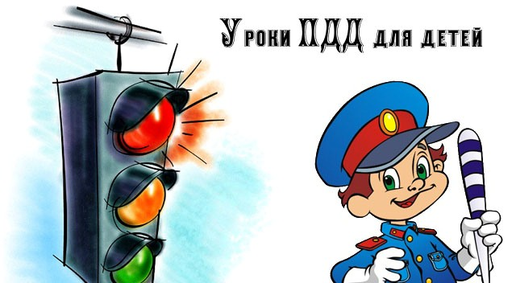

Подготовила и провела:
воспитатель первой
квалификационной категории
Дёмина Екатерина Николаевна

Конспект занятия по правилам дорожного движения в средней группе
Тема: «Правила движения достойны уважения».
Цель: закрепить знания детей о правилах дорожного движения. Развивать устойчивые навыки безопасного поведения на улице. Довести до сознания детей, к чему может привести нарушение правил дорожного движения.
Программное содержание:
Образовательные задачи: Закрепить знания детей о правилах поведения на улице, о работе светофора и его сигналах; систематизировать знания детей о дорожных знаках и их значении; формировать у детей представление о профессии – регулировщик дорожного движения; вызвать интерес к профессии регулировщика;
Развивающие: Развивать наблюдательность, зрительную память; развивать умение отвечать полным ответом.
Воспитательные: Воспитывать культуру поведения и чувство ответственности на улице, вырабатывая потребность в соблюдении правил дорожного движения.
Оборудование:
Макеты дорожных знаков и светофора, картинка полицейский, дидактическая игра
Материал:
- картинка с изображением улицы и различных ситуаций на дороге;
- картинки с изображение дорожных знаков;
Предварительная работа:
- рассматривание картин о дорожных знаках, о светофоре, транспорт.
Ход занятия:
Воспитатель: «Здравствуйте, ребята! Дети, сегодня я хочу пригласить вас в страну «Правил дорожного движения», давайте представим, что мы с вами гуляем по этой необычной стране. В этой большой красивой стране много улиц. По ним движутся много легковых и грузовых автомашин, автобусы и никто никому не мешает. Это потому что есть четкие и строгие правила для водителей машин и пешеходов. Чтобы сохранить свое здоровье и жизнь, мы должны строго соблюдать правила дорожного движения. А запомнить их нам поможет наш сегодняшний друг, который и пригласил нас в эту страну.(показ картинки «Светофор») Но для начала, нужно отгадать загадку».
Два разноцветных круга
Мигают друг за другом.
Светятся, моргают –
Людям помогают.
(ответы детей)
Воспитатель: «А зачем он нужен, ребята?» (ответы детей)
Воспитатель: «У светофора есть два сигнала огонька:
Красный свет – «Самый строгий, Стой! Дороги дальше нет, путь для всех закрыт! Зеленый свет – говорит «Проходите, путь открыт!». Дети, на какой же сигнал светофора можно переходить дорогу?» (ответы детей)
Воспитатель: «Молодцы, ребята! Давайте мы с вами поиграем в игру? Она называется «Собери правильно светофор». Мне нужен помощник. Кто хочет мне помочь?» (выходит один ребенок)
Воспитатель: «Ребята, ваша задача – правильно расставить по порядку цвета светофора. Итак, начинаем!» (ребенок расставляет кружки в определенном порядке)
Воспитатель: «Посмотрите, ребята, правильно он сделал?» (ответы детей)
Воспитатель: «Правильно, садись! А еще светофор приготовил для всех загадки. У него есть помощники, называются они дорожные знаки. Вы слышали про них? (ответы детей).Итак, первая загадка, слушайте внимательно!»
1. По полоскам черно-белым
Пешеход шагает смело
Кто из вас, ребята, знает
Знак о чем предупреждает?
Дай машине тихий ход – …. (Пешеходный переход).
Воспитатель: «Ребята, посмотрите, нашего дорожного знака «Пешеходный переход» не хватает. Мне нужен помощник, кто поможет его найти».
(выходит ребенок и выбирает соответствующий знак)
Воспитатель: «Дети, посмотрите, правильно? Зачем нужен этот знак?» (ответы детей).
2. Ездят здесь одни машины
Грозно их мелькают шины
У тебя велосипед?
Значит стоп! Дроги нет! (Движение на велосипедах запрещено)
Воспитатель: «Посмотрите, знака «Движение на велосипедах запрещено» не хватает! Кто поможет его найти?»
Воспитатель: «Правильно ребята, посмотрите? А о чем говорит нам этот знак?
(Этот знак нас предупреждает о том, что здесь ездить на велосипедах очень опасно)
3. В белом треугольнике
С окаемкой красной
Человечкам-школьникам
Очень безопасно
Этот знак дорожный
Знают все на свете
Будьте осторожны,
На дороге – Дети.
Воспитатель: «Ребята, кто поможет его найти? (выходит один ребенок).А о чем говорит нам этот знак?» (знак обозначает «Осторожно, дети», водитель издалека видит этот знак и сбавляет скорость, потому что в этом месте дорогу могут переходить дети».
Воспитатель: «А где обычно ставят такие знаки?» (Около школ, детских садах).
Воспитатель: «Вот видите, сколько помощников на дороге у светофора! А сейчас мы с вами представим, что мы водители. А вы знаете кто это такие?
( ответы детей: «Те, кто сидят за рулем автомобиля?»)
Физминутка «Мы - шоферы»:
(дети должны показывать движения)
Качу, лечу
Во весь опор (дети шагают)
Я сам-шофер (имитируют управлением рулем)
И сам – мотор (круговые движения плечами)
Нажимаю на педаль (сгибают ногу в колене)
И машина мчится в даль. (бег на месте)
Воспитатель: «Какие виды транспорта вы знаете?» (ответы детей - наземный, воздушный, водный).
Воспитатель: «Какой транспорт относится к наземному виду?» (легковой автомобиль, автобус, троллейбус, грузовик и т.д.)
Воспитатель: «Какой транспорт относится к воздушному виду?» (самолет, вертолет).
Воспитатель: «Какой транспорт относится к водному виду?» (корабль, пароход, теплоход).
Воспитатель: «Молодцы! Давайте мы с вами поиграем в игру «Какой картинки не хватает?». Кто мне поможет?» (выходит ребенок)
Воспитатель: «Посмотрите, правильно ребята? Какой это вид транспорта? Где он ездит?» (на дорогах)
Воспитатель: «Мне нужен еще один помощник. Здесь тоже не хватает картинки.
Посмотрите, ребята, все правильно? Какой это вид транспорта? Где мы можем его встретить?» (в небе)
Воспитатель: «Мне нужен еще один помощник. Здесь тоже не хватает картинки.
Посмотрите, ребята, все правильно? Какой это вид транспорта? Где мы можем его встретить?» (на воде)
Воспитатель: «Правильно ребята. Ну что ребята, нам пора отправляться обратно в детский сад. Мы узнали много нового о правилах дорожного движения. Вам понравилось наше путешествие? Что большего всего понравилось?»

